**Лабораторна робота №2**

**Арифметичні операції над двійковими числами**

**Мета:** Дослідити алгоритми, що використовуються в мікропроцесорах для множення та ділення цілих чисел та підходи до роботи з дійсними числами.

**Варіант:**



1. **Множення двійкових чисел**

**d.Алгоритм Бута**

00 – NOP

10 – SUB

11 – NOP

01 – ADD

Посилання на код програми: <https://github.com/denisrogovoy/Computer-Systems/blob/master/Lab%202/ConsoleApp/ConsoleApp/Program.cs>

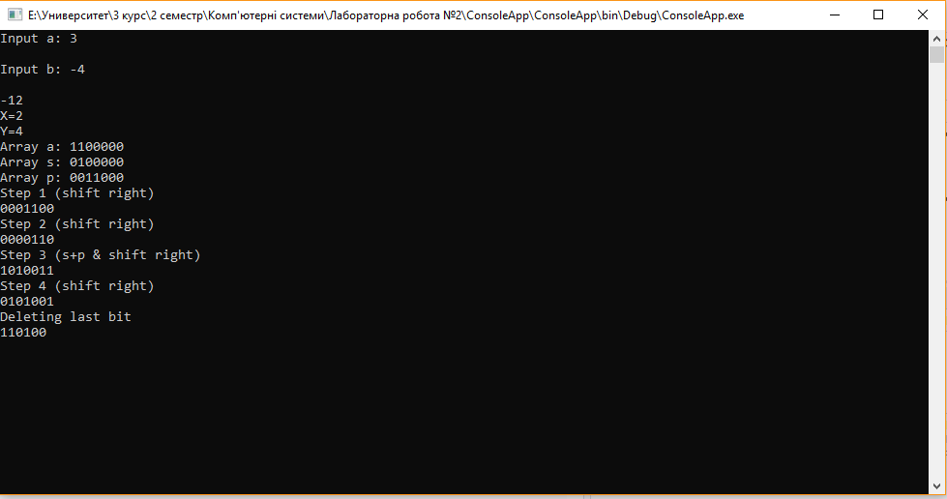

## 2. Ділення двійкових чисел

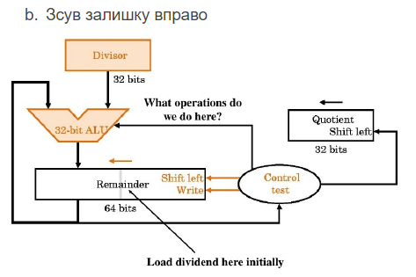

Посилання на код програми: <https://github.com/denisrogovoy/Computer-Systems/blob/master/Lab%202/ConsoleAppTask2Solve/ConsoleAppTask2Solve/Program.cs>

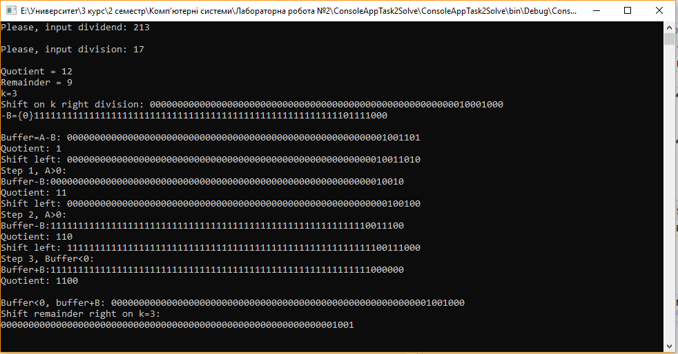

## Робота з IEEE 754 Floating Point (Представити лише ключові кроки при виконанні операцій)

### **Множення**

* 1. Compute exponents
  2. Multiply significands
  3. Normalize result
  4. Set sign

Посилання на код програми: <https://github.com/denisrogovoy/Computer-Systems/blob/master/Lab%202/ConsoleAppTask3/ConsoleAppTask3/Program.cs>

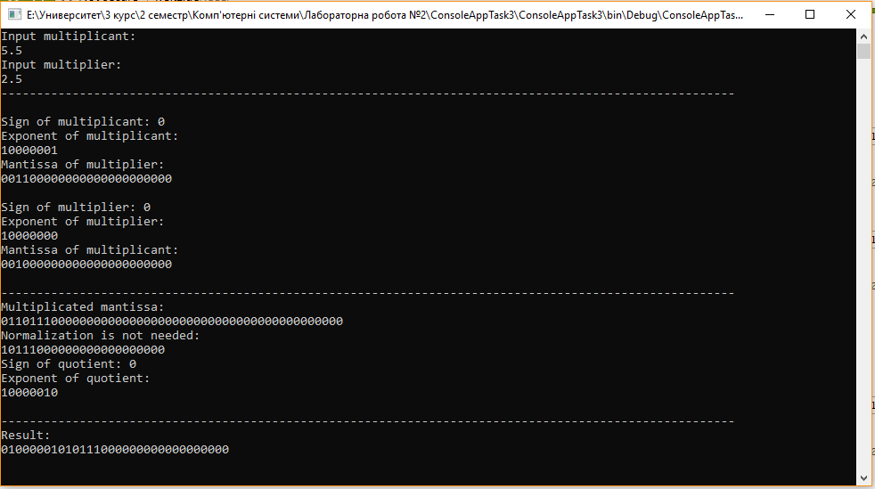

**Висновок:** У ході лабораторної роботи, я дослідив алгоритми, що використовуються в мікропроцесорах для множення та ділення цілих чисел та підходи до роботи з дійсними числами.